京东读书专业版

一、数据库介绍
京东读书专业版是一座专为高校读者打造的不限时间和空间的、能看书和听书的移动图书馆，拥有20万册正版电子图书资源，涉及哲学、经济学、法学、文学、历史学、医学、管理学、艺术、工业科技等十多个学科，满足各种阅读需求，新书多，更新快，每周有新书上线，年更新量3-5万种，手机、平板、电脑多终端使用。

- 使用方法
读者通过微信扫描下方二维码或在应用商城下载“京东读书专业版”APP，在APP内右上角点击注册账号，选择电子科技大学，身份认证时请连接校园网WIFI进行IP地址识别，再输入手机号获取验证码登录后即可免费阅读20万种图书。（仅需一次注册，成功后账号为手机号，不限IP，校内、校外均可使用，并且app、微信版、电脑版共用一个账号）（请准确输入身份信息，否则身份验证通不过将会被注销）

3种使用方式：
京东读书专业版APP（重点推荐）：
（←扫码下载）
京东读书专业版（微信版）：
（←扫码阅读）
电脑版：http://gx.jd.com

三、注册/登录流程
1、点击右上角注册
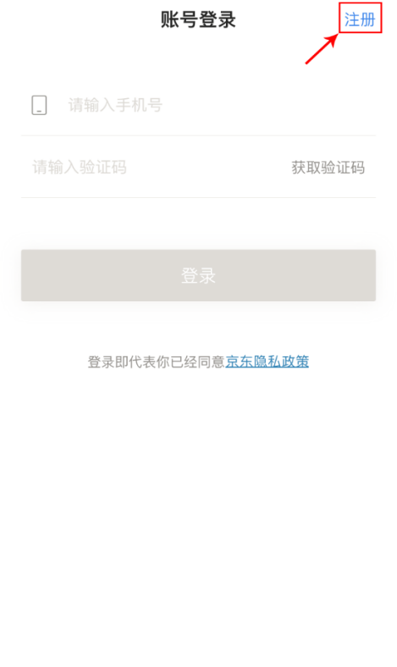

2、选择学校：电子科技大学
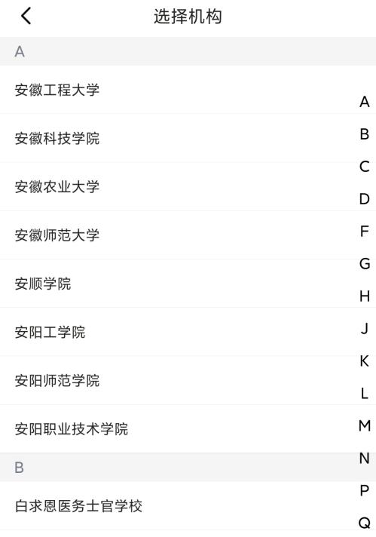
3、身份验证：
注册时，系统会判断用户的IP地址是否为校园网授权IP。
若为校园网IP，则点击右上角下一步进行注册；若不为校园网IP，则无法验证通过，需要用户连接校园网后再注册。
4、通过验证后，填写真实信息，提交注册
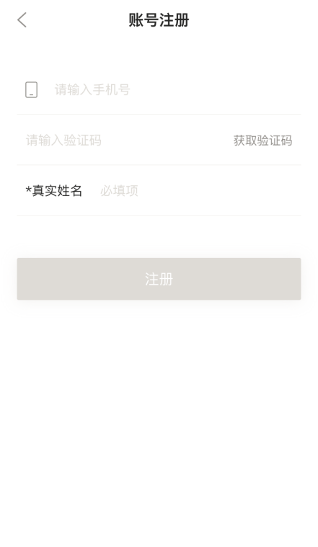
【注意：请准确输入身份信息，否则身份验证通不过将会被注销】
5、部分平台功能简介
听书（看书时轻点屏幕中央，点击右上角的“耳机”即可听书，推荐使用 实验室版 男声/女声，该页面也可设置屏幕背景、字体大小、翻页效果等）
